INTERACTUANDO CON MICROSOFT TEAMS

MICROSOFT TEAMS: El Ministerio de Educación Pública y Microsoft, ofrecen el software de TEAMS, para que la población educativa, logre interactuar con diferentes herramientas de trabajo que contiene TEAMS.

Debe de darle el nombre: “El Cuento y la Tecnología”.
- Trabajo en equipo
- Intercambio de documentos
- Reuniones con varios participantes
- desde cualquier geográfico
- Acceso desde celular o computadora

Luego al dar clic en siguiente, le solicita agregar otros compañeros o compañeras con las que usted quiere interactuar en este equipo. Recuerde que los integrantes son compañeros o compañeras que tienen una cuenta como usuario MEP, por lo que debe digitar las diferentes direcciones electrónicas o en algunas ocasiones con solo digitar parte del nombre.
Otra forma es darle clic en participante se integra al grupo.
Ejemplo:
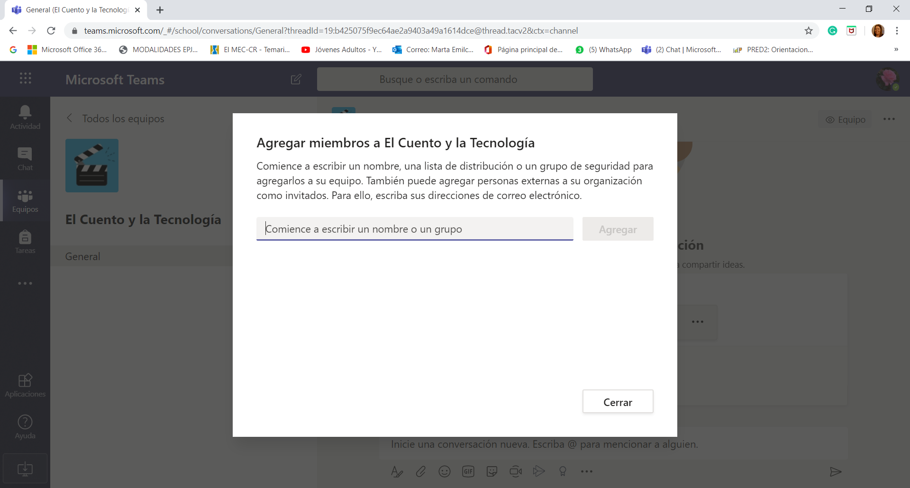

Ahora aparece la siguiente interfaz, donde iniciamos una reunión con los integrantes del equipo: “El cuento y la tecnología”.

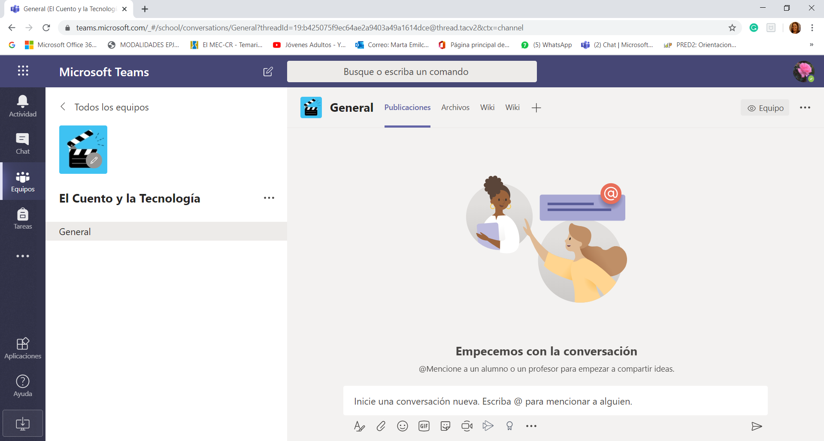El

Observe en la parte superior central las siguientes palabras, veamos el significado:
- General (canal que ya creo).
- Publicaciones, es donde se archivan todas las conversaciones que los integrantes del equipo realizan.
- Archivos: usted puede crear, modificar, cargar y descargar diferentes documentos digitales. Por ejemplo: invitar a sus compañeros a que hagan lectura de los documentos presentados y realicen redacciones, textos, documentales, que pueden ilustrarlos con imágenes, entre otros. Además, pueden hacer comentarios en el chat del grupo acerca de lo que están leyendo, (en la guía de trabajo autónomo le indica los pasos para trabajar en este canal).
Cuando usted crea o abre un documento, se le presenta la opción de iniciar una conversación con su equipo de trabajo, además de abrir el documento en otras aplicaciones.
Observe…

+ En la interfaz de Microsoft Teams, pueden integrarse otros documentos, además de otros archivos de otros programas.

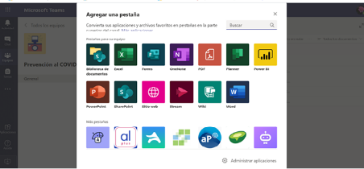
De clic en Sharepoint (Desarrollado por Microsoft como su principal entorno de servidor colaborativo, SharePoint es una herramienta de colaboración y gestión de documentos basada en la web, almacenamiento de documentos, comprende un conjunto de tecnologías de uso múltiple que se integran con Office 365. y observe que todos sus archivos quedan documentados dentro de ese programa.

Programar calendarios y reuniones.
Recordemos el siguiente ícono calendario, está en la parte izquierda de la interfaz de Teams, demos clic en la opción calendario, ahí mismo podemos definir una reunión. Debe incluir las personas, el tema a discutir y hacer una invitación con mucha motivación y responsabilidad para participar. Y finalmente le debe dar: “Enviar”.

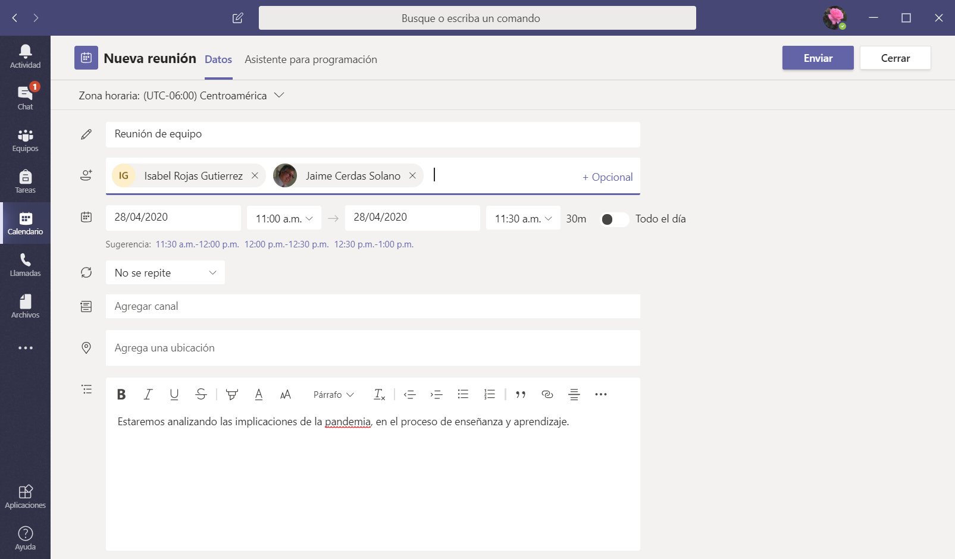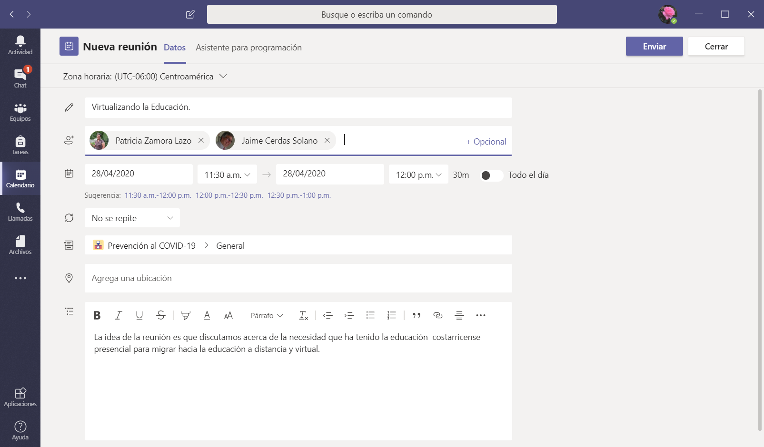

Asimismo, puede observar la opción Publicaciones que es donde va a hacer sus comentarios y conversar sobre lo leído, analizado y aprendido.

Excelente, has finalizado con la exploración de Microsoft TEAMS y has logrado trabajar en equipo.

Ahora, te toca, compartir tus aprendizajes

con otros compañeros, amigos,

familiares, entre otros.

Elaborado por:
Msc. Marta Emilce Montero Valverde.
Asesora Nacional en Informática Educativa.
DDC-DEPJA-MEP.

Bibliografía:
Alfaro Navarro, Mariela. 2020. Manual de usuario Microsoft TEAMS. San José Norte, MEP.
Montero Valverde, Marta.2020. Interactuando con Microsoft TEAMS. San José. DEPJA. MEP.
Fuente:
https://www.youtube.com/watch?v=KhYOkHWhzAg&list=PLWKxQEBSGDsRTly2RGmgLp8ZtY2CX_md2
es.wikipedia.org

